**TUGAS PRAKTIKUM REKAYASA PERANGKAT LUNAK**

**“PERANCANGAN SISTEM INFORMASI RAWAT JALAN DI PUSKESMAS MARIPARI“**

Disusun Untuk memenuhi tugas mata kuliah Rekayasa Perangkat Lunak

Disusun Oleh :

Aisyah Fitri Islami 1406012

Aprizal Pratama 1406020

Asep Saepul Milah 1406022

Indri Widari 1406065

Rizki Slamet Priadi 1406113



**Teknik Informatika A**

**SEKOLAH TINGGI TEKNOLOGI GARUT**

**2017**

1. **Analisis kebutuhan sistem**

Sistem yang dibutuhkan yaitu :

1. Sistem dapat melakukan entri data Pasien.
2. Sistem dapat melakukan pengolahan data Rekam Medik Pasien Rawat Jalan.
3. Sistem dapat melakukan pengolahan data pencarian.
4. Sistem dapat melakukan analisa laporan-laporan.
5. **Current system**

Sistem yang sedang berjalan di puskesmas maripari sebagai berikut :

1. Pasien datang kebagian administrasi untuk dimintai keterangan data ,bagi yang tidak mampu disertakan dengan membawa askes atau jamkesmas.
2. Petugas admin mengisi data pasien pada buku pengunjung, kartu pasien dan kertas rekam medis
3. Pasien datang menemui dokter dengan membawa kertas rekam medis
4. Dokter memeriksa pasien lalu mengisi rekam medis pasien
5. Pasien menyerahkan rekam medis kebagian apoteker
6. Apoteker memberikan obat sesuai riwayat penyakit yang diderita
7. Pasien memberikan rekam medis kembali ke bagian admin untuk diarsipkan dan melakukan pembayaran
8. Pasien membawa kartu pasien yang digunakan untuk pemeriksaan selanjutnya.

Sistem yang sedang berjalan saat ini memiliki kendala yaitu :

1. Penyajian informasi masih kurang cepat karena masih manual
2. Membutuhkan waktu yang lama untuk perubahan informasi
3. Sistem administrasi pada sisem lama kurang ekonomis karena dari segi biaya penggunaan kertas yang banyak dalam pencatatan-pencatatan dan menyebabkan pemborosan biaya
4. **Desain (Rencana Pengembangan perangkat lunak)**

Rencana perangkat lunak yang akan dikembangkan :

Sistem yang diusulkan kepada puskesmas maripari sebagai berikut :

1. Pasien datang kebagian administrasi untuk dimintai keterangan data ,bagi yang tidak mampu disertakan dengan membawa askes atau jamkesmas.
2. Petugas admin mengisi data pasien pada sistem, lalu mencetak kartu dan rekam medis dan menyerahkan kepada pasien
3. Pasien datang menemui dokter dengan membawa kertas rekam medis
4. Dokter memeriksa pasien lalu mengisi rekam medis pasien
5. Pasien menyerahkan rekam medis kebagian apoteker
6. Apoteker memberikan obat sesuai riwayat penyakit yang diderita
7. Pasien memberikan rekam medis kembali ke bagian admin untuk dimasukan kedalam database dan pasien melakukan pembayaran
8. Pasien membawa kartu pasien yang digunakan untuk pemeriksaan selanjutnya.
9. **Use Case Global**

Desain yang direncanakan :

1. **Usecase Diagram**

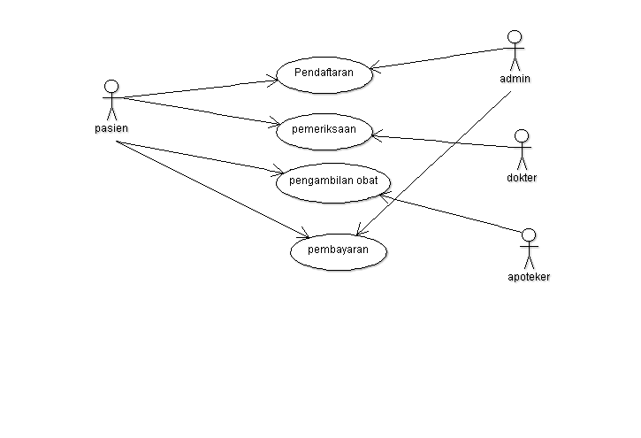

Skenario Use Case

Nama Use Case : Pendaftaran

Actor : Pasien, Admin

Type : Primary

Tujuan : Registrasi

|  |  |
| --- | --- |
| Pasien | Admin |
| 1. Pasien memberikan informasi data |  |
|  | 1. Admin menerima data pasien |
|  | 1. Admin memasukan data pada sistem |
|  | 1. Admin mencetak kartu pasien dan rekam medis |
| 1. Pasien menerima kartu pasien dan rekam medis |  |

Skenario Use Case

Nama Use Case : Pemeriksaan

Actor : Pasien, Dokter

Type : Primary

Tujuan : Pemeriksaan

|  |  |
| --- | --- |
| Pasien | dokter |
| 1. Pasien memberikan rekam medis kepada dokter |  |
|  | 1. Dokter menerima rekam medis pasien |
|  | 1. Dokter memeriksa penyakit pasien |
|  | 1. Dokter mengisi rekam medis pasien |
|  | 1. Dokter memberikan rekam medis kepada pasien |
| 1. Pasien menerima rekam medis dari dokter |  |

Skenario Use Case

Nama Use Case : Pengambilan obat

Actor : Pasien, Apoteker

Type : Primary

Tujuan : Pengambilan obat

|  |  |
| --- | --- |
| Pasien | dokter |
| 1. Pasien memberikan rekam medis kepada apoteker |  |
|  | 1. Apoteker membaca rekam medis |
|  | 1. Apoteker memberi obat dan mengembalikan rekam medis pasien |
| 1. Pasien menerima obat dan kartu rekam medis |  |

Skenario Use Case

Nama Use Case : Pembayaran

Actor : Pasien, Admin

Type : Primary

Tujuan : Pembayaran

|  |  |
| --- | --- |
| Pasien | admin |
| 1. Pasien memberikan rekam medis kepada admin |  |
|  | 1. Admin merekap riwayat penyakit pasien pada sistem |
|  | 1. Admin meminta pasien melakukan pembayaran |
| 1. Pasien melakukan pembayaran |  |